**Uwagi 17.01.2018**

Tam, gdzie jest napisane „NARYSOWAĆ” Michał zrobi wizualizację.

Punkty z czerwonym 1.3 wchodzą do wersji 1.3 (wynika to bezpośrednio z roadstera lub z uwag do przebiegu pierwszego skanowania w Piotrowie). Znak zapytania oznacza, że dany punkt ewentualnie może być przesunięty do wersji wyższej.

**1. UWAGI OGÓLNE**

1) Naprawić obsługę błędów (**1.3**) **BE**:

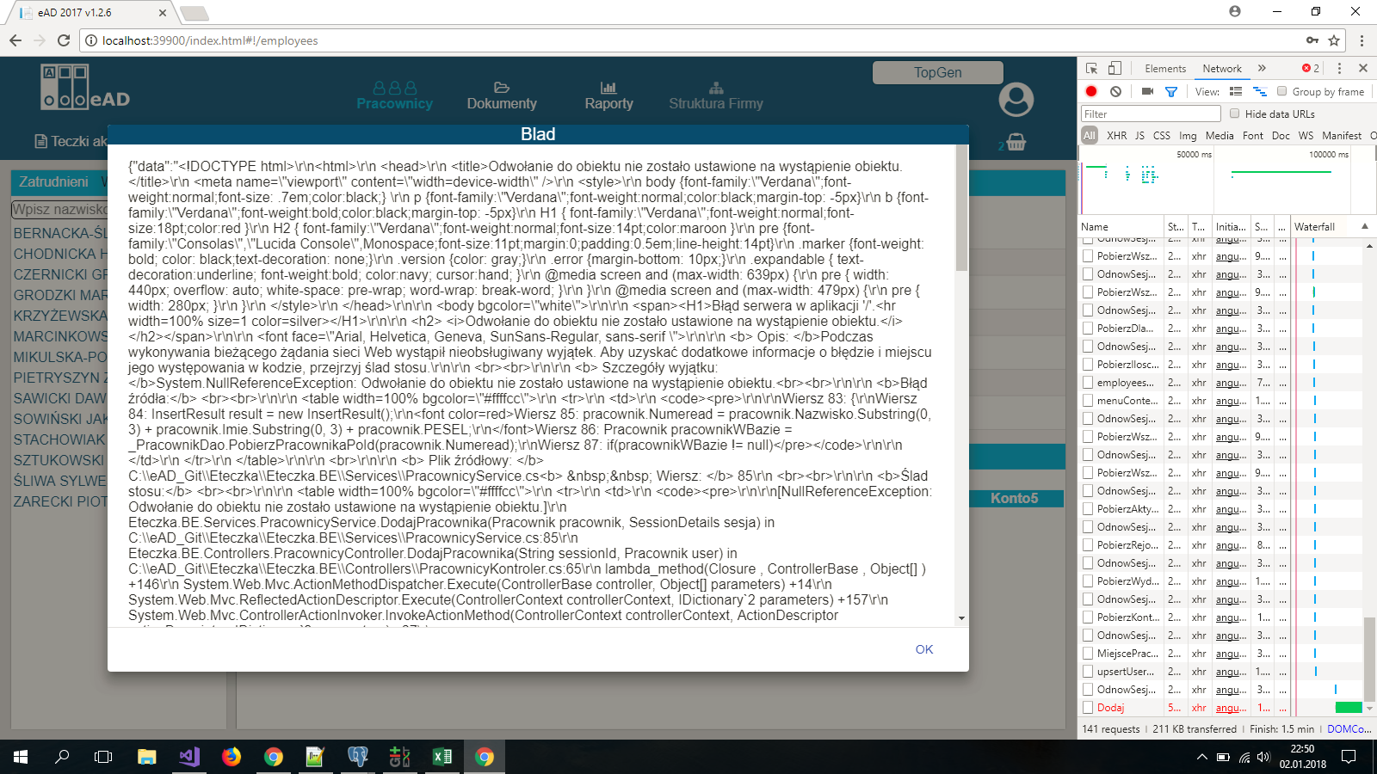

Rysunek . Komunikat obsługa błędu

2) Zlikwidować wyjątek przy podwójnym kliknięciu „Zaloguj” (**1.3**) **BE**:

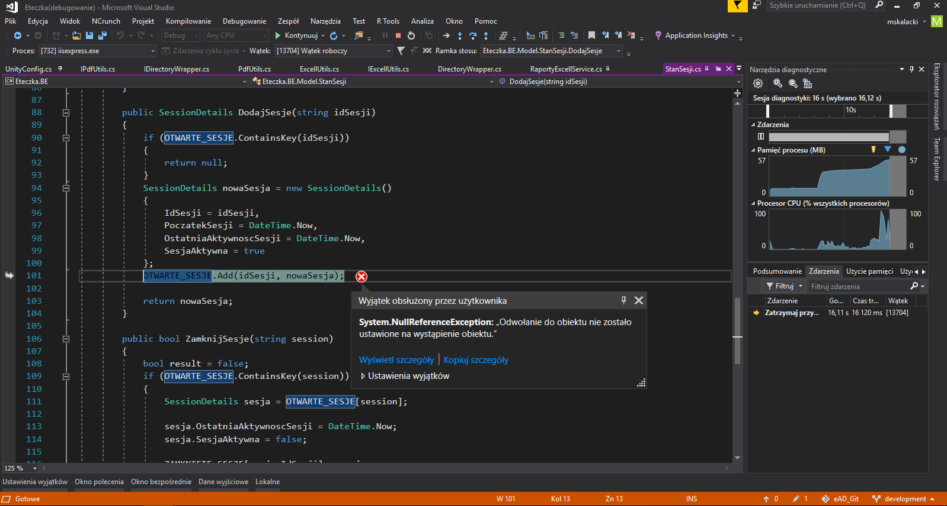

Rysunek . Wyjątek przy logowaniu

3) Lewy panel z listą pracowników:

- zmniejszyć czcionkę

– dodać przesuwanie góra/dół za pomocą strzałek. Po uzyskaniu fokusu (najechaniu na pracownika) muszą się po prawej stronie od razu wyświetlać dane (bez konieczności kliknięcia) (**1.3 ?**) **FE**,

- zwęzić cały panel (mniej więcej do litery „K” z napisu „Katalog pracowników”) (1)

- ostatni pracownik na liście nie mieści się w widoku (2):

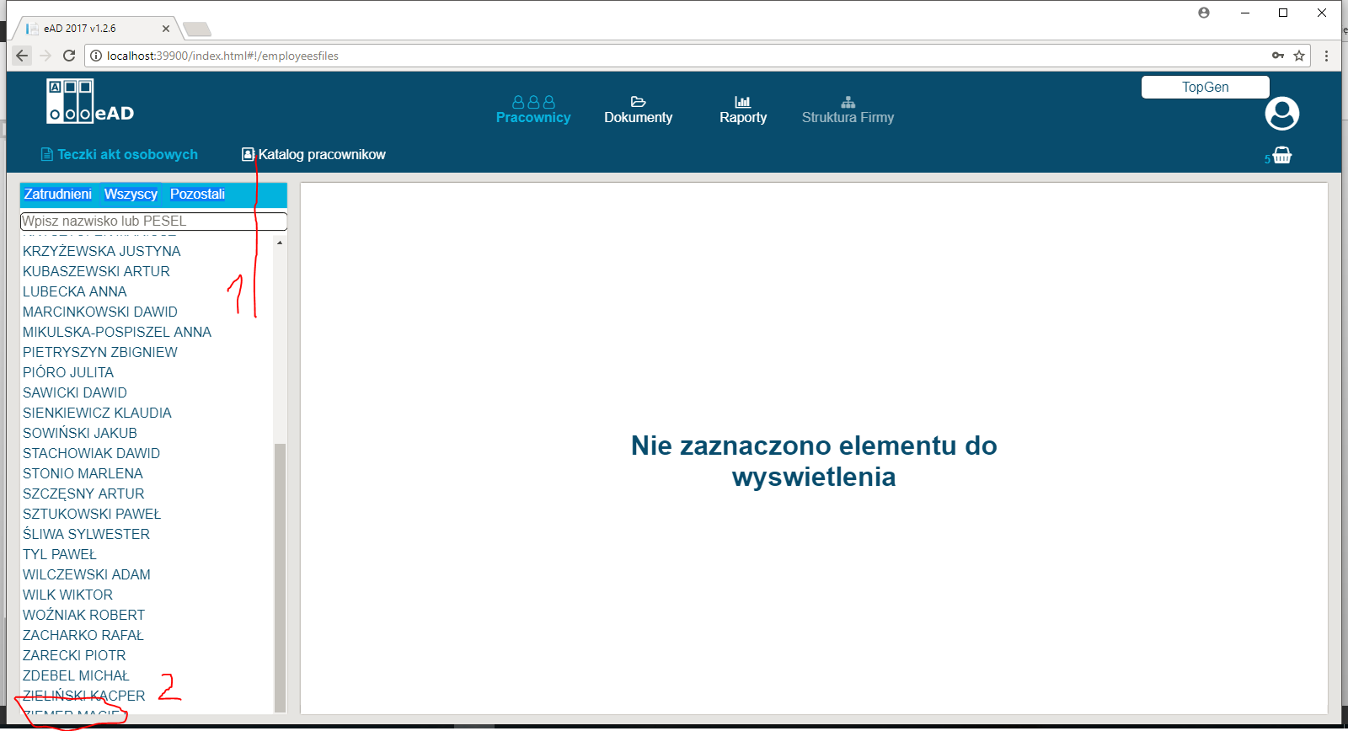

Rysunek . Modyfikacje wyświetlania listy pracowników.

4) Na wszystkich listach dokumentów po najechaniu na mnemonik ma się wyświetlać dymek z pełną nazwą dokumentu. Dodatkowo pełna nazwa dokumentu ma się wyświetlać po prawej stronie nad podglądem dokumentów. **NARYSOWAĆ**

5) Na listach dokument zaznaczony ptaszkiem obecnie podświetla się na zielono – zmienić na jeden z kolorów używanych w projekcie (propozycja granatowy z górnego paska).

6) Zadokować nagłówki wszystkich tabeli i cały górny pasek! (tak jak blokowanie górnego wiersza w excelu) (**1.3 ?**) **FE**.

7) Ze wszystkich tabel z listą dokumentów usunąć kolumnę „Data dokumentu” i zastąpić „Data dodania do systemu.” W tabeli *Pliki* Słoniadodać kolumnę *datadodania* character10 (**1.3**)**FE/BE**.

8) Po kliknięciu prawą myszą w „Rodzaj dokumentu” ma się wyświetlać dymek z pełną informacją o dokumencie. **NARYSOWAĆ**

9) Zadokować narzędzia przeglądarki pdf (tak jak w pkt 6).

10) Listwa przewijania pomiędzy listą dokumentów a podglądem:

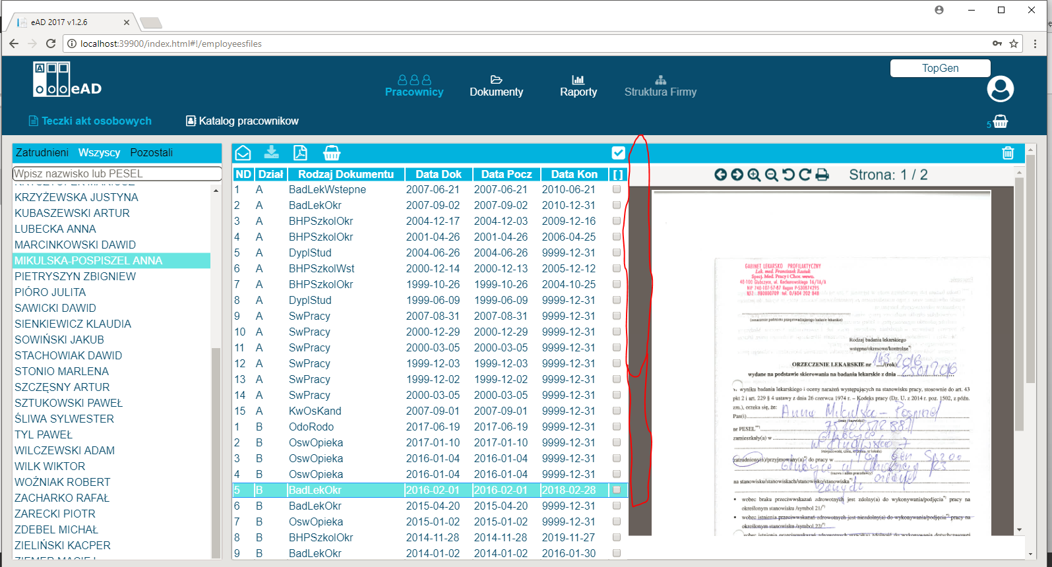

Rysunek . Pasek przewijania przy tabeli z listą dokumentów.

11) Narzędzia przeglądarki pdf – czasami po kliknięciu przycisku „+” lub obrotu dokumentu przeglądarka powraca do poprzedniego edytowanego dokumentu. Następuje utrata kontroli nad przyciskami obracania i +/- (DUŻY BUG, może powodować pomyłki przy wprowadzaniu!) (**1.3**) **FE**

12) Możliwość przesuwania pdf po powiększeniu nie tylko za pomocą pasków, ale też po „przytrzymaniu” dokumentu myszą (**1.3?**).

13) Opcja wrzucania plików do WaitingRoom przez przycisk „Dodaj pliki” (zarówno w widoku *GITa* jak i *Teczki pracownika*) – po kliknięciu wyświetla się okno z przeglądem katalogów komputera i dodajemy plik z dowolnej lokalizacji. Do przemyślenia czy waitingroom jest w ogóle potrzebny do pracy bieżącej, czy nie lepsze jest bezpośrednie wczytywanie plików ze wskazanej lokalizacji. Alternatywnie rozważyć zostawienie waitingroomu w obecnej formie i dodanie opcji „Dodaj plik z innej lokalizacji”.

14) Zabezpieczyć folder z zaszyfrowanymi dokumentami przed przypadkowym usunięciem.

15) Blokowanie pracownika w modalu opisu dokumentu (modal ma „pamiętać” pracownika, na którym ostatnio pracowaliśmy, czyli otwierać się z uzupełnionymi danymi ostatnio używanego pracownika – bardzo wygodne przy masowym wprowadzaniu plików) (**1.3**) **FE**.

16) Wyszukiwanie rodzaju dokumentów nie tylko po mnemoniku, ale też po fragmencie pełnej nazwy dokumentu, np. „okresowe” – teraz szuka po nazwie, ale nie po fragmencie) (Ola to chyba robi funkcją **FE** – nie znalazłem tego w BE). (**1.3**)

17) Możliwość edytowania już zapisanego dokumentu (wszystkie pola, które są w modalu dodawania, przy czym zmiana pracownika będzie wymagała hasła administratora). Opcję edycji dokumentu podpiąć pod widoki *Teczka pracownika* i *Wyszukiwanie dokumentów.*(**1.3**) **FE/BE**

18) Umożliwić poruszanie się po liście dokumentów za pomocą strzałek gór/dół. (A może jeszcze kur** hodowla jedwabników??:)) //Jak umiesz je oprogramować, to czemu nie :D/Mich (**1.3 ?**) **FE**

19) W widoku *Teczka Pracownika* i *Katalog dokumentów* poprawić wyświetlanie okna z PDF (1/3 dokumentu wyjeżdża poza prawą krawędź ekranu). Rozdzielczość kompa w Piotrowie, na jakiej pracowali to chyba 1680 x 1050. Jaka była rozdzielczość na serwerze nie wiem. (**1.3**) **FE**

20) Umożliwić usunięcie z poziomu GIT-a niepotrzebnego dokumentu z Waitingroom. (trwałego usunięcia? Are we sure?) YES WE ARE☺ (**1.3**) **FE/BE**

21) Podpiąć w widoku *Teczka pracownika* eksport raportu do excela (**1.3**) **FE**

**2. WIDOK ADMINISTRATORA**

1. Ujednolicenie widoku administratora z pozostałymi widokami eAD (patrz rys. 5) - wybór opcji menu na granatowym pasku, które będą linkowały do Import danych, Sesja, Foldery i pliki oraz ewentualnych innych przyszłych opcji administratora.
2. Przebudowa modułu dodawania użytkowników (patrz. rys. 5) (**1.3**) **FE/BE**:

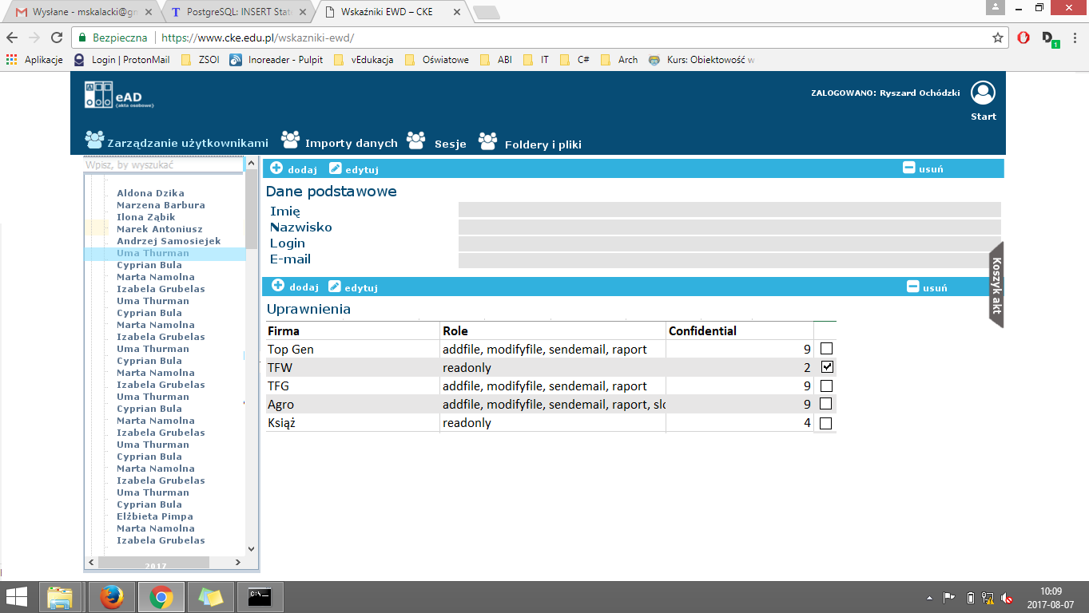

Rysunek . Widok Administrowanie.

Widok analogiczny do widoku *Pracownicy/Katalog pracowników* i jest podzielony na dwie sekcje:

- *Dane podstawowe* – tutaj modalem dodajemy/edytujemy użytkownika oraz zarządzamy hasłem (jedno hasło long i jedno short, ogólne dla wszystkich spółek) (patrz rys. 6)

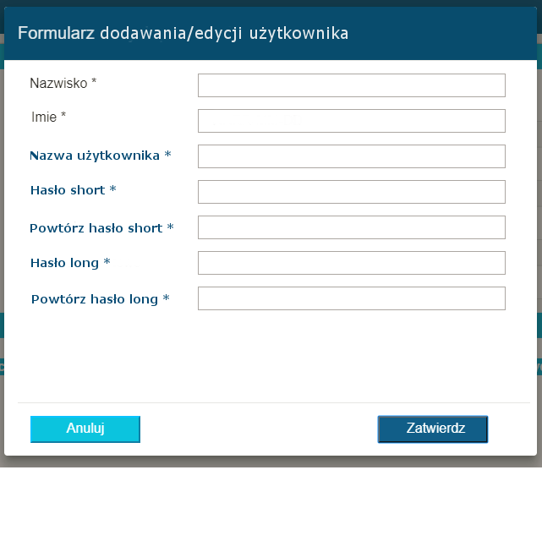

Rysunek . Modal dodawania użytkownika

- *Uprawnienia* – tutaj dodajemy/edytujemy uprawnienia do poszczególnych spółek – osobnym modalem wybieramy spółkę, nadajemy uprawnienia (wszystkie kolumny słonia zaczynające się frazą „rola) oraz confidential (patrz rys. 7):

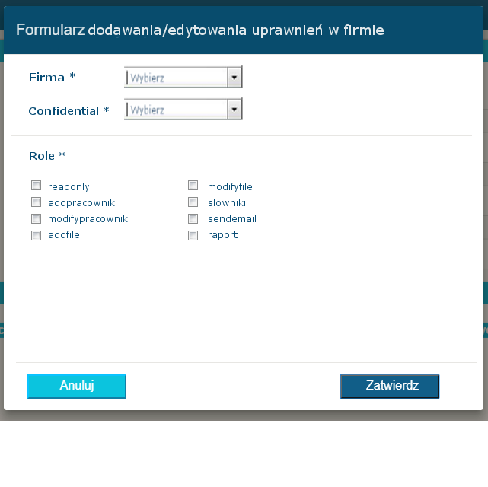

Rysunek . Modal zarządzania rolami użytkownika w firmie

**3. WIDOK PRACOWNICY >> TECZKI AKT OSOBOWYCH**

1. wyświetlić komunikat „Teczka nie zawiera dokumentów”, jeżeli teczka jest pusta, zamiast „Nie zaznaczono elementów do wyświetlenia”,
2. nad listą dokumentów dodać duży i wyraźny napis „Teczka pracownika: Adam Trawka” (patrz. rys. 8)(**1.3 ?**) **FE**
3. kolumnę „Dział” zmienić na „Dz” (zaoszczędzimy miejsce) i zwęzić
4. kolejność kolumn: najpierw Dział, potem numer dokumentu (**1.3**) **FE**
5. zwęzić kolumnę „Rodzaj dokumentu”
6. niebieski pasek funkcyjny: *mail, ściąganie, pdf i koszyk* przesunąć na prawo do ptaszka, a po lewej stronie dodać ikonki *dodawania* i *edycji* dokumentu (patrz rys. 8). Tutaj będzie wywoływany modal edycji, służący do poprawy dokumentu już zapisanego do bazy. (**1.3!**) **FE/BE**

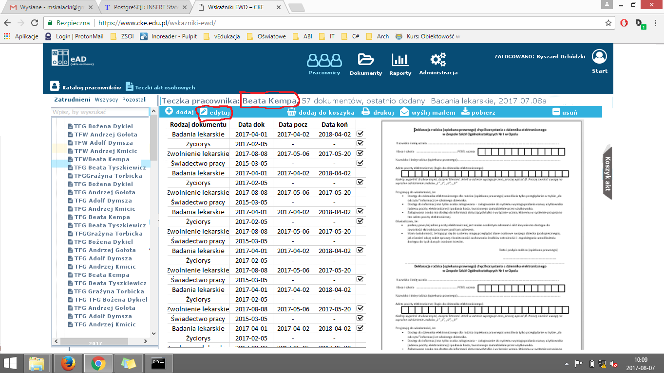

Rysunek . Modyfikacje widoku Teczki akt osobowych.

1. dodawanie dokumentu od strony pracownika. Wiąże się to z stworzeniem modala opisu pliku, który równocześnie ma podgląd pdf (mini-GIT) oraz zmodyfikowaniem zakrystii (zakrystia dla użytkownika, a nie dla firmy – do dyskusji – w powiązaniu z pkt. 13 Uwag ogólnych).

**3. WIDOK DOKUMENTY >> KATALOG DOKUMENTÓW**

1. kolumna z imieniem i nazwiskiem pracownika! (patrz. rys. 9) (**1.3**),
2. przemyśleć domyślne sortowanie,
3. dodać filtr podwydział (na sztywno, nie znikający) (patrz rys.9),
4. dodać filtr Pracownik (patrz rys. 9) (**1.3**),
5. dodać filtr Dział teczki (**1.3**) ,
6. dodać filtry z zakresami dat (dodania do systemu, data pocz/koniec). Ewentualnie przycisk Filtry zaawansowane.
7. dodać kolumnę datadodania (**1.3**)

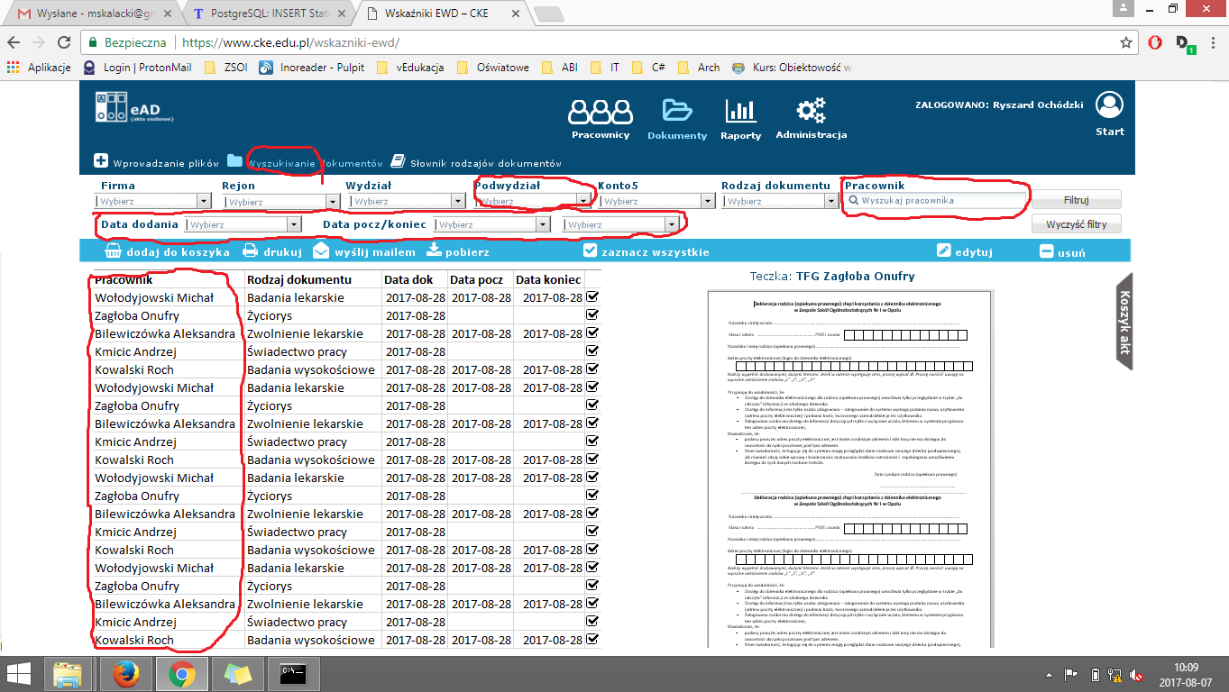

Rysunek 9. Widok Wyszukiwanie dokumentów.

4. **Widok GIT-a**

1. dodać (do całego widoku *Dokumenty*) na górnym pasku (obok *Wprowadzanie plików* i *Katalog dokumentów* – patrz. rys. 10) przycisk *Słownik rodzajów dokumentów.* Tutaj będzie się znajdował modal dodawania rodzajów dokumentów Oli. Ten słownik będzie readonly dla Ochódzkiej, a dodawanie i edycja zastrzeżone dla pracownika z uprawnieniem Katloginydetale rolaslowniki w słoniu = TRUE. Jeśli TRUE, pojawia się opcja „Odblokuj” z Ochódzka prosi o hasło administratora. (**1.3**) Uwaga: do 1.3 uruchomić samą funkcjonalność żeby wpisujące mogły dodawać rodzaje dok., a uprawnienia w wersji późniejszej;
2. modal dodawania dokumentów domyślnie do lewej (już tak było, ale się odbyło;)) (**1.3**)
3. zrobić duży przycisk OPISZ na samym dole i usunąć dolny pasek pod podglądem dokumentu (patrz. rys. 10) (**1.3**)
4. Lista dokumentów w Waitingroom wyrównanie do lewej strony (**1.3**)

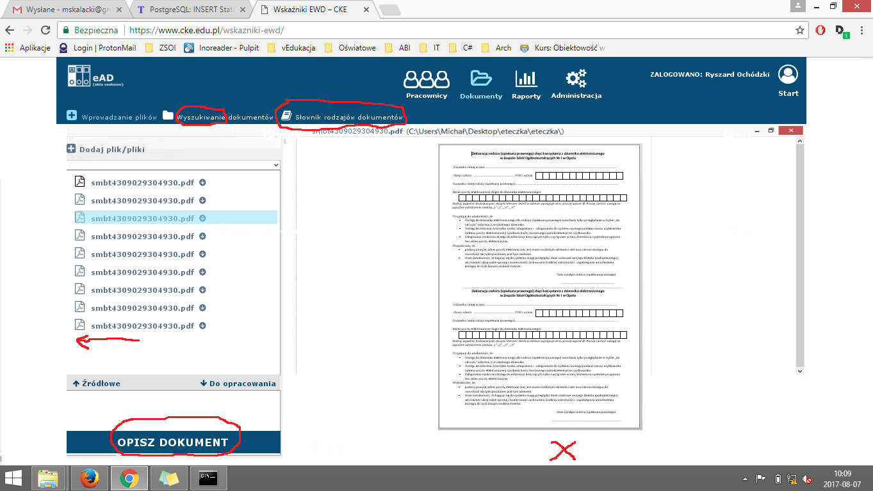

Rysunek 10. Poprawiony GIT

**5. Widok Dokumenty**

1. zmienić nazwę z *Katalog dokumentów* na *Wyszukiwanie dokumentów* (patrz. rys. 10) *(***1.3***)*